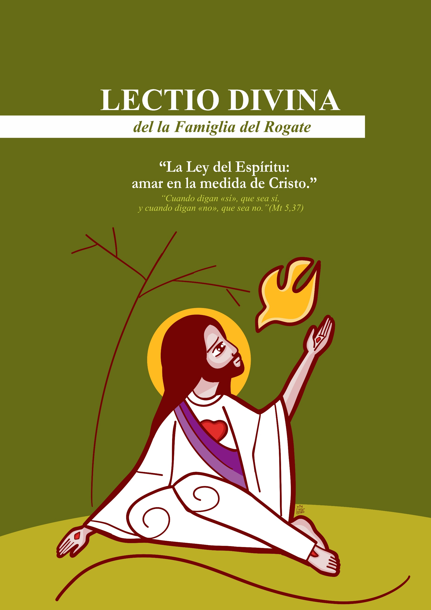

- Canto (invocación al Espíritu Santo)
- Lectura: Mt 5,17-35 (preferiblemente de su Biblia personal)
a. Recibir la Palabra en silencio; b. Releer personalmente; c. Compartir una palabra o frase impactante; d. Conectar este texto con otros textos bíblicos; e. Un estribillo de oración (a elección).
- Comprender el significado del texto

LECTIO – ¿QUÉ DICE EL TEXTO?
Escuchar la Palabra en su sentido literal e histórico-salvífico.

Guía:Queridos hermanos y hermanas, en este Sexto Domingo del Tiempo Ordinario, la Palabra nos invita a adentrarnos en el corazón de la vida cristiana: la Ley de Dios cumplida en Cristo e impresa en nosotros por el Espíritu Santo. Jesús no vino a abolir la Ley, sino a llevarla a su pleno cumplimiento, conduciéndola a su verdad más profunda. Y este cumplimiento no es un legalismo más rígido, sino una transformación interior: la Ley del Amor, la Ley del Espíritu. Esta liturgia nos plantea una elección decisiva: vida o muerte, bien o mal. Y exige una respuesta concreta, total y coherente.

Esta es también una palabra profundamente rogacionista: no se puede vivir el Rogate sin vivir la Ley del Espíritu, porque pedir obreros santos implica desear y construir una Iglesia de corazones verdaderos, reconciliados, castos, íntegros y fieles. Este es el camino exigente y amoroso de santidad que abrazó san Aníbal María Di Francia: la santidad como obediencia al Espíritu y como ofrenda total por la salvación de las almas.

Guía: La liturgia de hoy nos presenta una declaración poderosa y luminosa de Jesús: «Yo no he venido a abolir, sino a dar cumplimiento.» (Mt 5,17). Así, comprendemos que estamos llamados a la obediencia y al cumplimiento de la voluntad del Señor. Jesús cumple y supera la Ley porque él mismo es la plenitud de lo que ella proclamaba. La Ley Antigua no es despreciada: se la lleva a su cumplimiento, se la transfigura, se la conduce a su Verdad.

L1: En la Primera Lectura (Eclo 15,16-21), el Señor coloca ante el hombre la responsabilidad de la libertad: «Ante los hombres están la vida y la muerte: a cada uno se le dará lo que prefiera.». Dios no manda a nadie actuar con maldad ni concede permiso para pecar. Aquí se nos llama a reconocer que la santidad no es una fatalidad, sino una elección; no es casualidad, sino una respuesta.

L2: El Salmo 118(119) es el canto del alma que ama la voluntad de Dios: «Felices los que van por un camino intachable» y ora: «Abre mis ojos, para que contemple las maravillas de tu ley.». Aquí la Ley es el camino, la luz, la guía. La Palabra se convierte en alimento y el corazón aprende a desear lo que Dios desea.

L3: En la Segunda Lectura (1 Cor 2,6-10), San Pablo nos habla de una sabiduría oculta: la sabiduría de la Cruz, que el mundo no comprende. Los grandes santos, incluido nuestro Padre Fundador, nos recuerdan que esta sabiduría no es accesible mediante la lógica del poder: es revelada por el Espíritu, que "escudriña las profundidades de Dios". Sin el Espíritu, el hombre no comprende a Cristo; con el Espíritu, nace en nosotros la nueva Ley: la Ley del amor... del amor expresado en la Palabra que trae Misericordia al mundo: ROGATE.

L4: En el Evangelio (Mateo 5,17-37), Jesús enseña que la justicia cristiana debe ir más allá de la de los fariseos: no basta con evitar el mal en las acciones externas, sino que es necesario purificar el corazón. Por ello, radicaliza tres áreas fundamentales de la vida humana:
- la ira, que puede matar en el corazón;
- deseo impuro, que hace que uno sea adúltero internamente;
- duplicidad, que corrompe la verdad del “sí”.

De este modo Jesús forma discípulos con un corazón entero, capaces de un amor auténtico y sin límites.

Guía: Este domingo, la Palabra converge hacia un punto crucial: la Ley de Cristo es el Espíritu de Amor, que nos permite vivir no según las apariencias, sino según la verdad. Es la Ley que transforma el corazón para que podamos amar como Él amó.

MEDITATIO – ¿QUÉ NOS DICE LA PALABRA?
Fundamento exegético, pastoral y rogacionista

Guía:Jesús no se limita a ofrecer una serie de mandamientos: revela una nueva vida, una nueva forma de existir ante Dios. En Mateo 5,17, afirma: «No he venido a abolir, sino a dar cumplimiento.». Esto significa que Cristo no «reduce» la Ley ni la repite mecánicamente; la cumple desde dentro, como la plenitud de su significado. La Ley, en Cristo, se convierte en el camino del corazón. Por esta razón, la justicia del discípulo debe abundar (Mateo 5,20). No se trata de multiplicar las reglas, sino de abrazar la medida del Evangelio: una justicia que excede porque es impulsada por el Espíritu y configurada con el Corazón de Jesús.

L1:Cuando Jesús ahonda en las profundidades del hombre, comienza por la raíz: «Quien se enoja...» (Mt 5,22). La ira no es un mero impulso: es la semilla de la muerte, la ruptura de la comunión, la negación silenciosa del hermano. Por eso el Señor es tan concreto: si al presentar tu ofrenda en el altar, te acuerdas de que tu hermano tiene alguna queja contra ti, deja tu ofrenda ante el altar, ve a reconciliarte. (Mt 5,24). Este imperativo es un Evangelio vivo: sin reconciliación, el culto pierde su verdad. Aquí, la espiritualidad rogacionista encuentra un fundamento profundo: ¿cómo podemos implorar obreros santos sin acoger primero la gracia de ser un pueblo reconciliado? La mies requiere obreros con un corazón pacífico, porque al Señor no se le puede servir con las manos divididas y el alma herida.

L2:A continuación, el Señor aborda el misterio de la pureza: «El que mira a una mujer deseándola...» (Mt 5,28). El Evangelio trasciende el acto exterior y revela la lucha del corazón. No es el deseo bueno y santo que Dios ha depositado en la criatura, sino el deseo que corrompe hasta convertirse en posesión interior, apropiación y dominio. Cristo llama a la purificación de la mirada y a la libertad interior. Esto ilumina directamente el Rogate: el Señor llama a obreros que le pertenecen por completo. La vocación es un compromiso indiviso; por eso san Aníbal insistió tanto en la santidad concreta: la mies exige corazones puros y libres, dispuestos a la entrega total.

L3:Finalmente, Jesús concluye esta sección con un punto decisivo: la verdad. El discípulo debe tener una palabra clara: «Cuando ustedes digan «sí», que sea sí, y cuando digan «no», que sea no.» (Mt 5,37). Esto no es solo una norma moral: es el requisito para una vida unificada, libre de duplicidad. El obrero santo es aquel cuyo 'sí' no es retórico, sino encarnado; cuya fidelidad no es aparente, sino real. Este es el corazón del ministerio vocacional: las vocaciones nacen donde el testimonio es verdadero. Cuando la Iglesia vive el Evangelio con sencillez, claridad y coherencia, la llamada de Dios encuentra terreno fértil. Así, mediante la Ley del Espíritu, se cumple el Rogate: pedimos obreros santos y, al mismo tiempo, nos dejamos formar para ser una Iglesia generadora de santidad, como soñó y vivió san Aníbal María Di Francia.

Guía:La Palabra no solo se entiende: se acoge en sus raíces. Cristo cumple la Ley grabándola en nuestros corazones. Nos llama a una justicia que trasciende, a la auténtica reconciliación, a la pureza interior y a un sí inquebrantable. De este Evangelio vivido brotan obreros santos. Por eso, con san Aníbal, renovamos nuestra súplica: ¡Oremos al Dueño de la mies! Que el Espíritu forme en nosotros la santidad que pedimos para toda la Iglesia.

Las siguientes preguntas pueden ayudar en un camino de escucha, discernimiento y conversión:

- “Ante ti están la vida y la muerte”(Eclo 15,17-18) – La libertad y la vocación
¿En qué elecciones concretas percibo hoy que Dios me pone entre la vida y la muerte, el bien y el mal?
¿Qué significa para mí vivir el Rogate como una elección de vida, como una opción por el Reino?

- “Abre mis ojos…”(Sal 118/119) – La Ley como luz y camino
¿Amo la Palabra como guía de vida o todavía la veo como una limitación?
¿Qué prácticas (oración, disciplina interna, fidelidad diaria) me ayudan a permanecer en la Ley del Señor?

- “Dios nos las reveló por medio del Espíritu”(1Cor 2,10) – Sabiduría que transforma
¿Qué sabiduría guía mis decisiones: la del mundo (apariencia, prestigio, ventaja) o la del Espíritu (verdad, servicio, amor)?
¿Qué resistencia debo ofrecer para que el Espíritu pueda grabar en mí la Ley del Amor?

- “Ve y reconciliate primero.”(Mt 5,24) – Reconciliación y culto auténtico
¿Hay alguien con quien necesite hacer las paces?
¿Cómo me pide el Rogate un corazón reconciliado para que mi oración y mi misión sean fructíferas?

- “Que tu ‘sí’ sea sí”(Mt 5,37) – Integridad y fidelidad
¿Dónde necesita mi vida ser más transparente, sencilla y verdadera?
¿Mi testimonio inspira vocaciones o genera confusión? ¿Qué conversión me pide el Señor para ser un signo claro del Evangelio?

COMPARTIENDO LA PALABRA

Guía:Compartimos, con sencillez y verdad, lo que el Espíritu nos ha ayudado a comprender.

ORATIO – ¿QUÉ LE DECIMOS A DIOS?
Respondiendo a la Palabra que nos visitó

Guía: Oremos todos juntos, como pueblo reunido bajo la Ley del Espíritu, pidiendo la gracia de amar en la medida de Cristo:

Señor Jesucristo, plenitud de la Ley y cumplimiento de las promesas, graba en nosotros tu Ley de Amor. Purifica nuestros corazones de la ira hiriente, del deseo divisivo, de las palabras engañosas, y haznos hombres y mujeres del verdadero "sí". Derrama sobre tu Iglesia el Espíritu Santo, sabiduría desconocida para el mundo, fuerza que vence el pecado, luz que conduce a la santidad. Y reaviva en nosotros el ardor del Rogate: ¡envía, Señor, apóstoles santos a tu Iglesia! Obreros llenos de tu Espíritu, reconciliados, puros, humildes y fuertes, para que tu salvación llegue hasta los confines de la tierra. Amén.

CONTEMPLATIO – ¿QUÉ HACE LA PALABRA EN NOSOTROS?
Adorando en silencio; acogiendo el misterio

Guía: Cierra los ojos y permanece ante el Señor. No ante una ley escrita en piedra, sino inmerso en el Espíritu vivo que habla al corazón. Contempla a Jesús en la montaña. Él no grita, ni humilla, ni condena: Él ilumina. Revela el interior. Llama a la verdad. Permanece en silencio. Deja que la Palabra descienda. La ira, el deseo, la duplicidad… todo se presenta ante Él. Y el Señor no quiere aplastarte: quiere liberarte mediante la Misericordia. Contemplar la Ley del Espíritu significa reconocer que:
- Dios quiere el corazón entero;
- Dios quiere la verdad sencilla;
- Dios quiere la caridad sin apariencia;
- Dios quiere una santidad que nazca del amor.

Deja que el Espíritu grabe en ti la nueva Ley: amar como Cristo amó. Y escucha, en silencio, el deseo del Corazón de Jesús: «Orad... Orad... Orad...».

ACTIO – ¿CÓMO LA PALABRA NOS MUEVE A LA VIDA?
La Palabra se convierte en acción; el Evangelio se convierte en elección.

Guía:La Palabra que hemos escuchado no nos pide simplemente meditarla, sino que nos hagamos vida. Lo que el Espíritu ha traído hoy a nuestros corazones —un deseo, una llamada, un consuelo o incluso una preocupación— es un don que debemos acoger y atesorar en nuestra vida diaria.

Concluyamos esta Lectio con un compromiso concreto: dejar que la Palabra guíe nuestras decisiones, ilumine nuestras relaciones y transforme los gestos sencillos de la vida cotidiana. No se necesitan grandes obras, sino un corazón dispuesto, capaz de escuchar, confiar y amar.

Confiamos al Señor lo que hemos recibido y pedimos la gracia de ser testigos creíbles de ella.

CONCLUSIÓN DE LA LECTIO DIVINA

Guía: Hoy el Señor nos ha mostrado que la ley cristiana es el Espíritu de Amor. Vivimos no por las apariencias, sino por la verdad; no por meras normas, sino por un corazón transformado. Que San Aníbal nos acompañe esta semana: él comprendió que solo los santos salvarán al mundo y que el Rogate es el camino para que la Iglesia reciba obreros según el Corazón de Cristo.

ORACIÓN FINAL

Guía: Señor Dios nuestro, te bendecimos porque en Jesucristo has llevado a cumplimiento la Ley y los Profetas y nos has dado el Espíritu Santo, Ley viva del Amor.

1er coro: Te damos gracias, Padre, porque no nos has dejado prisioneros de las apariencias, sino que nos has llamado a la verdad del corazón. Haznos íntegros, reconciliados y puros, para que nuestra justicia sea mayor, nacida del amor.

2do coro: Te agradecemos el don de San Aníbal María Di Francia, quien abrazó la Ley del Espíritu y ofreció su vida por la salvación de las almas. Concédenos su celo, su compasión y su fidelidad, para que vivamos el Evangelio sin medida.

Todos: Y, movidos por el Espíritu Santo, elevamos a ti el clamor del Rogate: «¡Envía, Señor, apóstoles santos a tu Iglesia!». Suscita vocaciones santas y generosas, santifica a quienes ya han respondido y haznos testigos vivos del Evangelio. Que la Iglesia sea luz para las naciones y signo de reconciliación y paz en el mundo. Por Cristo nuestro Señor. Amén.

------------------------------------------------------
Realización: Sector Rogate - RCJ | FDZ
Texto: Provincia Nuestra Señora del Rogate – FDZ, Brasil
Centro de Estudios, Espiritualidad y Comunicación – Febrero 2026
Diseño y diagramación: P. Reinaldo de Sousa Leitão, rcj
Traducción y revisión: Hno. Santiago Gabriaguez, rcj

